ЛГЦ-08 |  | Цветочница металлическая
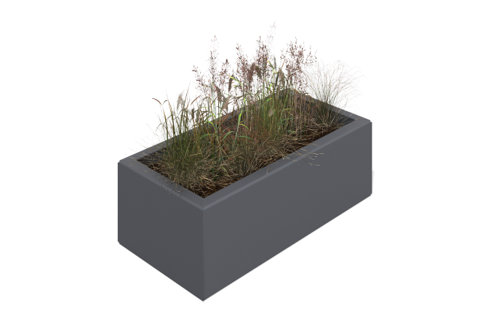

Размеры, мм: | 600x1200x400 | Вес, кг: | 71.7
Характеристики материалов
Материалы: металл.
Комплектация: цветочница в сборе - 1 шт., комплект крепежа - 1 шт.
Цветочница выполнена из листового металла толщиной 5 мм.
В оборудование используется крепеж из нержавеющей стали. Выступающие части резьбовых соединений и открытые части труб закрыты пластиковыми заглушками.
Покрытие элементов:
- металл - порошковый цинкогрунт, порошковая краска.

